A40

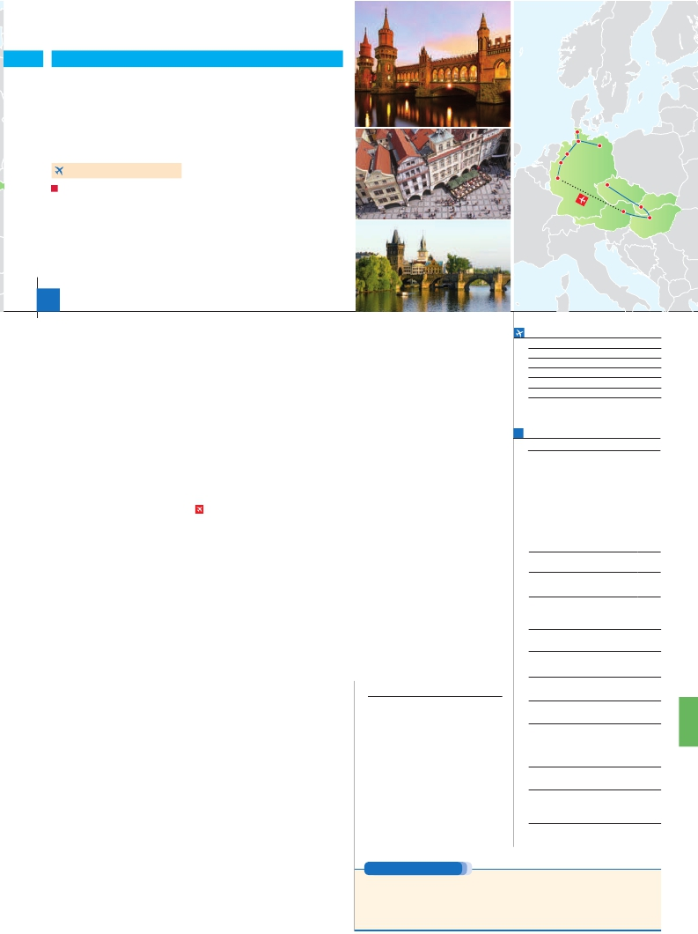

Inicio Praga - Fin Berlín

PRAGA, BUDAPEST Y VIENA

**+** ALEMANIA

**3** noches en Praga,**2** Budapest,**3** Viena,**1** Frankfurt,**1** Dusseldorf,

**2** Hamburgo y**3** Berlín

Lübeck

Hamburgo

Hannover

Berlín

**VIENA-FRANKFURT EN AVIÓN**

DOS OPCIONES

Colonia

Frankfurt             Praga

**1.** Alojamiento y desayuno:

Bratislava

Visitas panorámicas a: Praga, Budapest, Bratislava, Viena, Frankfurt, Colonia

Viena

Hannover, Hamburgo, Lübeck, Berlín.

Crucero por el Rhin.

**2.** Media pensión más:

Mismas visitas incluidas en la opción 1

Visita artística de Praga y Viena. Cena en U Fleku y en Grinzing

Budapest

16 días

...  desde 2.570 $ USA

**DÍA 1.** (Domingo)**PRAGA**

No incluido el traslado del día 16.

Llegada a Praga, asistencia en el aeropuerto y

traslado al hotel. Tiempo libre. Cena (incluida

en opción 2) y alojamiento.

**DÍA 2.** (Lunes)**PRAGA**

Desayuno buffet. Visita de la ciudad, veremos:

la Plaza de la República, donde se encuentra

una de las más antiguas torres de Praga: la

Torre de la Pólvora y la Casa Municipal; la Plaza

de Wenceslao, la más grande de las tres gigan-

tescas plazas construidas por Carlos IV para su

Ciudad Nueva (Nové Mesto). También disfruta-

remos de La Plaza Vieja que es el recinto más

destacado del casco histórico de Praga. Por la

tarde, visita artística de la ciudad (2). Cena (2)

y alojamiento.

**DÍA 3.** (Martes)**PRAGA**

Desayuno buffet. Excursión opcional de día

completo a la famosa población de Karlovy

Vary, ciudad balneario más grande de la Re-

pública Checa. Retorno a Praga. Por la noche,

cena en la típica taberna U Fleku (2), donde

podrá degustar la cocina checa, así como el

famoso licor Becherovka (1 copa) y la excelente

cerveza checa (1 jarra) incluido en el precio.

Alojamiento.

**DÍA 4.** (Miércoles)**PRAGA-BRATISLAVA-**

**BUDAPEST**

Desayuno buffet. A primera hora de la mañana

salida hacia Brno. A continuación, tiempo libre

para visitar La Plaza de la Libertad, la Fuente

Barroca y el Ayuntamiento viejo. Continuación

del viaje hasta Bratislava, capital de Eslovaquia.

Llegada y visita panorámica de la ciudad. Sa-

lida hacia Budapest. Llegada. Cena (2) y alo-

jamiento.

**DÍA 5.** (Jueves)**BUDAPEST**

Desayuno buffet. Por la mañana realizare-

mos la visita panorámica. Almuerzo (2). Por

la tarde, los que lo deseen podrán realizar un

Paseo opcional en barco por el Danubio. Esta

noche les ofrecemos la posibilidad de hacer un

recorrido nocturno por Budapest iluminado y

participar en una cena zíngara (opcional). Alo-

jamiento.

**DÍA 6.** (Viernes)**BUDAPEST-VIENA**

Desayuno buffet y salida hacia la histórica

ciudad de Viena. Llegada. Almuerzo (2) y visita

panorámica. En el centro de Viena podemos lo-

nuestro guía por las principales calles de la capi-

tal austríaca. Alojamiento.

**DÍA 7.** (Sábado)**VIENA**

Desayuno buffet. Por la mañana realizaremos

la visita a la Viena artística: Ópera de Viena o

Staatsoper (2). A continuación, le ofrecemos

la posibilidad de realizar la visita opcional del

Palacio de Schönbrunn. Tarde libre. Por la

tarde, noche, los que lo deseen podrán asistir

(opcional) a un concierto en el Palacio Auers-

perg. Cena en Grinzing (2). Alojamiento.

**DÍA 8.** (Domingo)**VIENA**

Desayuno buffet. Día libre para disfrutar de la

ciuda. Alojamiento.

**DÍA 9.** (Lunes)**VIENA-FRANKFURT**

Viaje en avión

Si lo desea podemos facilitarle este billete de avión

por 150 $ (neto). Tasas incluidas.

Desayuno buffet. A la hora indicada, traslado

incluido al aeropuerto para tomar el vuelo con

destino Frankfurt (vuelo no incluido). Llegada,

asistencia y traslado incluido al hotel. Tiempo

libre. Cena y alojamiento.

**DÍA 10.** (Martes)**FRANKFURT-Crucero**

**por el Rhin-COLONIA-DUSSELDORF**

Desayuno buffet. Salida hacia St. Goar,

donde embarcaremos en el crucero para nave-

gar por la parte más bonita del Rhin, pudiendo

admirar la Roca de Loreley y los antiguos

castillos-fortalezas del Rhin. Desembarque en

Boppard y continuación del viaje hasta Colo-

nia, la que fue la tercera ciudad más grande del

mundo. Llegada, visita de la ciudad en la que

destaca la magníﬁca Catedral Gótica, la más

grande del país, visible desde cualquier lugar de

la ciudad y una de las pocas ediﬁcaciones que

sobrevivió a los bombardeos de la Segunda

Guerra Mundial. o Cena (2) y alojamiento.

**DÍA 11.** (Miércoles)**DUSSELDORF-**

**HANNOVER-HAMBURGO**

Desayuno buffet. Salida hacia Hannover, ca-

pital de la Baja Sajonia y ubicada a orillas del

río Leine. Tour panorámico de la ciudad, donde

destaca el Antiguo Ayuntamiento y la Iglesia del

Mercado, así como su nuevo Ayuntamiento.

Continuación del viaje hasta Hamburgo.

Tiempo libre en esta elegante y cosmopolita

ciudad. Paseo en barco opcional por el puerto.

Cena (2) y alojamiento.

Tiempo libre. Por la tarde tenemos incluida una

preciosa excursión a a la ciudad de Lübeck.

Realizaremos la visita a su casco antiguo. A la

hora indicada, regreso a Hamburgo. Cena (2)

y alojamiento.

**DÍA 13.** (Viernes)**HAMBURGO-BERLÍN**

Desayuno buffet. Salida hacia Berlín. Visita

panorámica de la ciudad. Destaca la Torre

Conmemorativa de la Iglesia, el Ayuntamiento

Rojo, Torre de la Radio, Puerta de Bran-

denburgo, símbolo desde 1989 de la reuniﬁ-

cación del país, el Reichstag, nueva sede del

Parlamento alemán y los restos del conocido

muro. Cena (2) y alojamiento.

**DÍA 14.** (Sábado)**BERLÍN**

Desayuno buffet. Por la mañana realizaremos

la visita opcional a Berlín Artístico. Resto del

tiempo libre donde le recomendamos que se

acerque a conocer la plaza de Alexander desde

la cual podrá dirigirse hacia la Catedral y al

Ayuntamiento Rojo, Torres Gemelas de la Igle-

sia de San Nicolás, etc. Cena (2) y alojamiento.

**DÍA 15.** (Domingo)**BERLÍN**

Desayuno buffet. Día libre. Hoy tenemos la

posibilidad de realizar una interesante visita a

la ciudad de Postdam. Sus bellos palacios y

jardines, que ocupan más de 300 hectáreas.

Resto del día libre. Cena (2) y alojamiento.

**DÍA 16.** (Lunes)**BERLÍN**

Desayuno buffet. Fin del viaje y de nuestros

servicios.

**INCLUIDO EN EL TOUR**

Traslados aeropuerto-hotel-

aeropuerto(1).

Guía correo y asistencia desde el

primer momento de llegada hasta el

ﬁnal.

Comidas: bebidas no incluidas:

Opción 1: desayuno diario

Opción 2: desayuno diario y 14 cenas

Seguro de viaje.

Ver resto de incluido pág. 99 y 105.

(1)

**NOTAS**

Ver notas págs. 99 y 105.

**FECHAS DE INICIO PRAGA**

Mayo          6  13  20  27

Junio          3  10  17  24

Julio          1   8  15  22  29

Agosto        5  12  19  26

Septiembre     2   9  16  23  30

Octubre        7

T. Baja  T. Media  T. Alta

**PRECIOS POR PERSONA $ USA en hab. doble**

Opc. 1  Opc. 2

Temporada Baja.. . . . . . . .  2.020 2.570

Temporada Media. . . . . . .  2.180 2.735

Temporada Alta. . . . . . . . .  2.230 2.780

Spto. habitación individual. . .  995 995

Spto. 1/5-30/6 y 9/9-31/10. .   65 130

Bono de anulación sin gastos. .   30 30

**NOCHES EXTRAS por persona en AD**

Ciudad     Baja Media Alta  Indiv.

Spto.

Praga..........   55 60 70 50

Berlín..........  95 95 95 60

**HOTELES** previstos o similares

i   **Praga**    Holiday Inn Congress**** Ciudad

Clarion Congres****      Ciudad

**Budapest**  Arena****/Budapest***Sup  Ciudad

Hungaria****           Ciudad

**Viena**    Vienna South****      Ciudad

Ananas****            Ciudad

**Frankfurt** Novotel City****    Semicentro

Steigenberger Langen**** Ciudad

**Düsseldorf** Mercure City Nord****   Ciudad

Park Inn Sued****      Ciudad

Mercure Kaarst****      Ciudad

Mercure Ratingen****    Ciudad

**Hamburgo** Parkhotel Rosarium*** Uetersen

Panorama Harburg **** Periferia

**Berlín**    Holiday Inn C.W.****   Ciudad

Wyndhan City East***   Ciudad

Berlin Excelsior ****     Ciudad

Ver resto de hoteles en págs. 99 y 105.

calizar la antigua ciudad imperial, con el Palacio

de Hofburg, residencia de los emperadores.

Asimismo, veremos el Palacio de Bellvedere,

la Iglesia Votiva, la Catedral de San Esteban,

el Museo de Bellas Artes, los monumentos a

Goethe, Schiller y Mozart, la Plaza de los Hé-

roes, la Universidad, la Ópera, etc. Paseo con

**DÍA 12.** (Jueves)**HAMBURGO:**

**Excursión incluida a Lübeck**

Desayuno buffet. Por la mañana realizaremos

la visita a la ciudad, destacando la iglesia de

St Michaelis, el Ayuntamiento y la Bolsa, la ciu-

dad almacén, el barrio de las escaleras, etc.

**PRE O POST VIAJE**

Si lo desea, añada 3 días extras en Madrid o Lisboa, o participe en un tour por Andalucía de 5 días.

Madrid.......................................   3 días / 2 noches    desde 290 $  ver pág. 247

Lisboa ......................................   3 días / 2 noches    desde 410 $  ver pág. 248

Andalucía y Toledo .................   5 días / 4 noches    desde 800 $  ver pág. 249

179 PANAVISIÓN